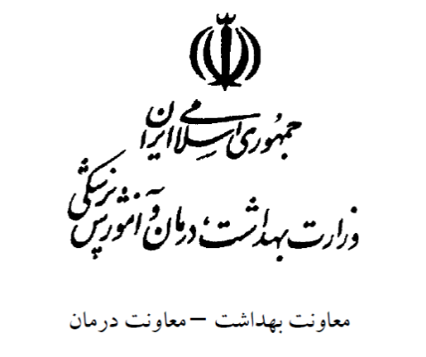


دستوالعمل واحد مراقبت از بیماران COVID-19 بعد از ترخیص از بیمارستان (نقاهتگاه)
ضمیمه دستورالعمل کشوری کرونا ویروس جدید

این راهنما به عنوان ضمیمه «دستورالعمل کشوری کرونا ویروس جدید» است .
ممکن است این پروتکل با نظر کمیته علمی و براساس شواهد علمی و ارزیابی های میدانی (من جمله تعداد بیماران بستری و میزان تجویز مصرف دارو) در فواصل زمانی موردنیاز به روزرسانی شود.

نسخه اول
سیزدهم اسفند ماه 1398

فهرست
مقدمه 2
افراد واجد شرایط 2
ملزومات زمان ترخیص بیمار از بیمارستان 2
نحوه انتقال بیمار از بیمارستان به نقاهتگاه Error! Bookmark not defined.
نحوه پذیرش در نقاهتگاه 2
بسته خدمتی ارائه شده به بیمار 2
زیر ساخت های مورد نیاز 3
ترخیص 4

مقدمه
با توجه به افزایش بیماران مبتلا به -19 COVID که از بیمارستان ها ترخیص می شوند و بایستی ادامه درمان و مراقبت های تکمیلی را در منزل سپری نمایند و از آنجا که برخی از این بیماران فاقد فضای مناسب ایزوله بوده و یا افرادی که توانایی مراقبت از خود را ندارند، لازم است دانشگاه های علوم پزشکی کشور نسبت به راه اندازی نقاهتگاه های موقت جهت اقامت، مراقبت و آموزش به بیماران ترخیص شده از بیمارستان با رعایت موارد ذیل اقدام و گزارش راه اندازی و آغاز به کار مراکز مزبور را به این معاونت ارسال نمایند.
بدیهی است جلب مشارکت و استفاده از همکاری و ظرفیت/ سازمان های مردم نهاد/، خیرین و ... در راه اندازی اقامتگاه هادر اسرع وقت کارساز خواهد بود

افراد واجد شرایط
افرادی که مبتلا به COVID 19 تشخیص داده شده اند بعد از ترخیص از بیمارستان با رضایت آگاهانه در صورتی که واجد یکی از شرایط زیر هستند :
  - عدم امکان ایزولاسیون در منزل
  - وجود فرد نقص ایمنی که در محل سکونت بیمار زندگی می کند.
  - بیمار جز گروه پرخطر از نظر عوارض COVID-19 است .
  - عدم امکان ارائه خدمات پرستاری در افراد خانواده

ملزومات زمان ترخیص بیمار از بیمارستان
- رضایت نامه کتبی که توسط بیمار و همراه وی تکمیل می شود .
- خلاصه پرونده بیمارستان
- داروهای درمان COVID-19 تا پایان دوره درمان به صلاحدید پزشک معالج
- داروهای مورد نیاز دیگر ( آنتی بیوتیک ، درمان بیماریهای زمینه ای و... ) با دستور نحوه مصرف و دزاژ دارو

نحوه پذیرش در نقاهتگاه
- ثبت مشخصات بیمار در سامانه سیب
- تشکیل پرونده مراقبت پرستاری

بسته خدمتی ارائه شده به بیمار
- تحویل روزانه داروهای درمان COVID-19 مطابق دستور پزشک
*داروهای بیماریهای زمینه ای تحویل خود بیمار است و پرستار در صورت نیاز در فراهم کردن شرایط نگهداری دارو به بیمار کمک می کند ( تامین یخچال برای داروهای یخچالی و ....)
- غربالگری علامتی روزانه در خصوص علائم : تنگی نفس – کاهش سطح هوشیاری – تب – تشدید سرفه ( در صورت هر یک از این علایم فرد با مشاوره با پزشکان عفونی و یا سایر رشته ها سریعا به مرکز بیمارستانی که از آن اعزام شده ، ارجاع داده می شود .)
- آموزش خود مراقبتی توسط مراقب سلامت

زیر ساخت های مورد نیاز
الف فضای فیزیکی
فضای فیزیکی باید در نظر گرفته شود که تهویه مناسب داشته و امکان ضد عفونی شدن و گند زدایی داشته باشد . به عنوان مثال می توان از اماکن زیر استفاده نمود
الف- فضاهای درمانی بلااستفاده و یا قابل تخلیه در سطح دانشگاه
ب- سالن های ورزشی و سایر سوله ها و فضاهای ورزشی در اختیار شهرداری ها، سازمان تربیت بدنی ، نظامی و انتظامی، هلال احمر و .....
ج- سالن همایش های بین المللی
د- مجموعه شهر آفتاب برای استان تهران
ه- استفاده از خوابگاه های دانشجویی
و- اماکن اقامتی نظیر مسافرخانه، مهمانخانه و....
ز- اماکن مذهبی نظیر مصلی، حسینیه ها، مساجد و ....
فضای فیزیکی لازم جهت تخت های بستری به ازای هر تخت و با احتساب فضاهای مورد نیاز اطراف حداقل 5 متر می باشد.
رعایت سیستم تهویه مناسب و دسترسی به روشویی، سرویس بهداشتی و حمام به تعداد مناسب و ابعاد لازم جهت استفاده بیمار با ویلچر و تخت الزامی است.
میز پرستاری، فضای استراحت و رختکن کارکنان به تفکیک آقا و خانم.
فضای نگهداری ملزومات مصرفی پزشکی و ذخیره سازی ملحفه ها و ...
کلیه قسمت های نقاهتگاه باید دارای وسایل ایمنی شامل کپسول ضد حریق نصب شده در محل مناسب باشد.
ب- نیروی انسانی
نیروی انسانی به ازاء هر 50 تخت در هر شیف کاری :
- یک پرستار
- دو نفر بهیار / کمک پرستار
- یک نفر نیروی خدماتی
- نگهبان
در هر نقاهتگاه یک نفر نیروی مراقب سلامت 16 ساعته به کار گیری می شود .این نیروها از نیروهای شاغل در دانشگاه ها و یا عقد قرارداد خرید خدمت تامین گردند.
لازم به ذکر است تامین نیروی انتظامی متناسب با وسعت و موقعیت نقاهتگاه بر عهده دانشگاه مربوطه می باشد
ج- تجهیزات ملزومات مورد نیاز
- علاوه بر تامین تخت و ملفحه و.. برای نقاهتگاه حداقل یک ترالی اوژانس و تجهیزات احیا در نظر گرفته شود .
- در هر نقاهتگاه باید یک اطاق یا یک فضا که با پارتیشن جدا شده است را به محل احیاء اختصاص یابد.

د- وسایل حفاظت فردی
1.ماسک جراحی برای بیمار علامت دار
2.ماسک جراحی- شیلد – عینک و گان برای ارائه دهندگان خدمت
3.ماسکN95 برای پرسنل درمانی تنها برای زمانی که پرسنل ناگزیر از اقداماتی باشد که می تواند منجر به تولید آئروسل شود.
4.کیسه های نایلونی مجزا برای دفع ماسک بیماران
5.سطل زباله درب دار با برچسب زباله عفونی برای دفع بهداشتی اقلام فوق به صورت مجزا
6. مایع ضد عفونی کننده با پایه الکلی مخصوص دست و سطوح
* لازم است حداقل روزی سه بار کلیه سطوح و فضای بیمارستان مطابق دستورالعمل گند زدایی ضدعفونی شود. و کلیه اصول بهداشتی هنگام تعویض و شتشتوی لباس و ملحفه و توزیع غذا و... مطابق دستورالعمل مربوطه رعایت گردد.

ترخیص
حداقل 14 روز بعد از شروع علایم اولیه بیمار باید ایزوله باشد . زودتر از موعد مقرر با رضایت یا دستور پزشک مربوطه فرد می توان وی را با ارائه آموزش لازم برای ادامه ایزالاسیون در منزل ترخیص نمود
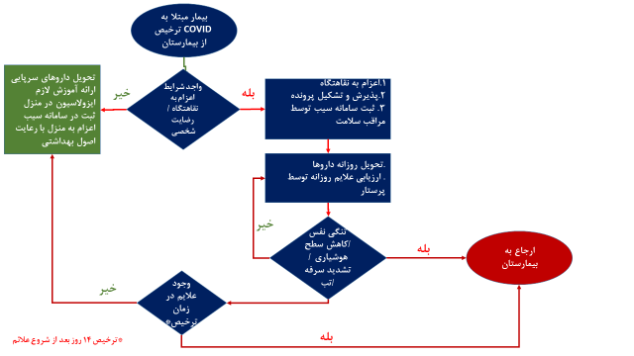
پیگیری پس از ترخیص :
مشخصات بیمار در زمان ترخیص ، توسط مراقب بیماریهای مقیم در نقاهتگاه در سامانه سیب ثبت شده و اگر بیمار زودتر از 14 از شروع علایم ترخیص شده ، به صورت روزانه توسط مراقب سلامت و به صورت تلفنی تحت مراقبت قرار می گیرد و در صورت برگشت علایم تب ، تنگی نفس ، کاهش سطح هوشیاری و یا تشدید سرفه مجددا جهت ویزیت به بیمارستان ارجاع می شود.

